НАЦІОНАЛЬНИЙ ТЕХНІЧНИЙ УНІВЕРСИТЕТ УКРАЇНИ

«КИЇВСЬКИЙ ПОЛІТЕХНІЧНИЙ ІНСТИТУТ

ІМЕНІ ІГОРЯ СІКОРСЬКОГО»

Факультет ІНФОРМАТИКИ ТА ОБЧИСЛЮВАЛЬНОЇ ТЕХНІКИ

(повна назва інституту/факультету)

КАФЕДРА інформатики та програмної інженерії

(повна назва кафедри)

**КУРСОВА РОБОТА**

з дисципліни «Бази даних»

(назва дисципліни)

на тему:__База даних приймальної комісії університету_____________

____________________________________________________________

Студента (ки) __2__ курсу _ІП-13_____ групи

спеціальності 121 «Інженерія програмного забезпечення»

_Замкового Дмитра Володимировича________

(прізвище та ініціали)

Керівник _Ліщук Олександр Васильович_____

____________________________________

(посада, вчене звання, науковий ступінь, прізвище та ініціали)

Національна шкала _____________________

Кількість балів: ______ Оцінка ECTS _______

Члени комісії _______________ ___________________________________________ (підпис) (вчене звання, науковий ступінь, прізвище та ініціали)

_______________ ___________________________________________ (підпис) (вчене звання, науковий ступінь, прізвище та ініціали)

_______________ ___________________________________________ (підпис) (вчене звання, науковий ступінь, прізвище та ініціали)

Київ – 2022 рік

**Національний технічний університет України**

**«Київський політехнічний інститут імені Ігоря Сікорського»**

Факультет Інформатики та обчислювальної техніки

(повна назва)

Кафедра Інформатики та програмної інженерії

(повна назва)

Дисципліна Бази даних

Курс __2___ Група __ІП-13__ Семестр ___3__

**З А В Д А Н Н Я**

**НА КУРСОВУ РОБОТУ СТУДЕНТУ**

______Замковому Дмитру Володимировичу______________________________________________________

(прізвище, ім’я, по батькові)

1. Тема роботи _____База даних приймальної комісії університету_____

__________________________________________________________________

____________________________________________________________________________________________________________________________________

керівник роботи Ліщук Олександр Васильович________________________

(прізвище, ім’я, по батькові, науковий ступінь, вчене звання)

2. Строк подання студентом роботи _____08.07.2023_____________

3. Вихідні дані до роботи ____________________________________

__________завдання на розробку бази даних для зарахування абітурієнтів приймальною комісією університету_____________________________________________________________________________________________________________________________________________________________________________________________________________________________________________________________________________________________________________________________________________________________________________

4. Зміст розрахунково-пояснювальної записки (перелік питань, які потрібно розробити)_________________________________________________________1) Аналіз предметного середовища

2) Побудова ER-моделі

3) Побудова реляційної схеми з ER-моделі

4) Створення бази даних, у форматі обраної системи управління базою даних

5) Створення користувачів бази даних

6) Імпорт даних з використанням засобів СУБД в створену базу даних

7) Створення мовою SQL запитів

8) Оптимізація роботи запитів

5. Перелік графічного матеріалу (з точним зазначенням обов’язкових креслень)

________________________________________________________________

6. Дата видачі завдання____08.11.2022**__________________________________**

**КАЛЕНДАРНИЙ ПЛАН**

|  |  |  |  |
| --- | --- | --- | --- |
| №  з/п | Назва етапів виконання курсового проекту | Строк виконання етапів проекту | Примітка |
| 11 | Аналіз предметного середовища | 12.11.2022 |  |
| 22 | Побудова ER-моделі | 21.11.2023 |  |
| 33 | Побудова реляційної схеми з ER-моделі | 01.12.2022 |  |
| 44 | Створення бази даних, у форматі обраної системи управління базою даних | 01.12.2022 |  |
| 55 | Створення користувачів бази даних | 08.01.2023 |  |
| 66 | Імпорт даних з використанням засобів СУБД в створену базу даних | 20.12.2022 |  |
| 77 | Створення мовою SQL запитів | 07.01.2023 |  |
| 88 | Оптимізація роботи запитів | 08.01.2023 |  |
| 99 | Оформлення пояснювальної записки | 08.01.2023 |  |
| 110 | Захист курсової роботи | 11.01.2022 |  |
|  |  |  |  |
|  |  |  |  |
|  |  |  |  |
|  |  |  |  |
|  |  |  |  |

**Студент ____________ __**Замковий Д.В._______

(підпис ) (прізвище та ініціали)

**Керівник роботи _____________ ___**Ліщук О.В.**________**

(підпис ) (прізвище та ініціали)

**ЗМІСТ**

Вступ 6

1. Опис предметного середовиша 7

2. Ппостановка завдання 8

3. Проектування бази даних 9

3.1. Побудова ER-моделі 9

3.1.1. Бізнес-правила 9

3.1.2. Вибір сутностей 9

3.1.3. Набори атрибутів сутностей 10

3.2. Даталогічна модель бази даних 14

4. Реалізація бази даних 16

4.1. Створення бази даних у форматі СУБД PostgreSQL 16

4.1.1. Створення таблиць 16

4.1.2. Створення зав’язків 17

4.1.3. Створення обмежень 19

4.2. Імпортування даних у таблиці 19

5. Робота з базою даних 20

5.1. Створення користувачів 20

5.1.1. Абітурієнт 20

5.1.2. Член приймальної комісії 20

5.1.3. Декан 21

5.2. SQL запити 22

5.2.1. Тригери, що будуть змінюватись користувачами 22

5.2.2. Процедури та функцій для взаємодії користувачів з базою даних 24

5.2.3. Представлення 30

5.2.4. DML-запити 31

5.2.6. Індекси 44

Висновки 46

Список використаної літератури 47

Додаток А. Тексти INSERT запитів 48

# ВСТУП

Створення власної бази даних є основою будь-якої компанії. Ці бази даних були дуже громіздкими архівами, тому доводилося переглядати гори різних паперів, щоб знайти інформацію, що цікавить. Також такий великий обсяг погано структуризованої та неавтоматизованої . Для їх заміни було створено цифрові бази даних, у яких дані були організовані як таблиць. Це значно прискорило пошук та обробку потрібної нам інформації.

Обрана мною тема є актуальною, оскільки це дасть можливість прискорити та оптимізувати роботу приймальної комісії Університету.

Метою цієї роботи є створення бази даних для приймальної комісії Університету, яка дасть можливість спростити роботу працівників та надати можливість абітурієнтам подавати всі дані дистанційно.

1. ОПИС ПРЕДМЕТНОГО СЕРЕДОВИЩА

Структура університету передбачує в собі наявність декілька різних факультетів, а кожен факультет в свою чергу має декілька різних кафедр.

Кожен факультет характеризується повною та скороченою назвою, кількістю бюджетних та контрактних місць та номером телефону. Кафедра в свою чергу - Факультетом, до якого вона прив'язана, спеціальністю назвою та номером.

Також абітурієнт при подачі заяви вибирає одну з наведених спеціальностей по номеру та назві. Подані заяви абітурієнтом характеризуються пріоритетом, вступним балом та курсом вступу.

При подачі документів абітурієнт також подає результати свого ЗНО, які розрізняються предметом з вибраного списку та балом, який він за них отримав. Самого абітурієнта можна охарактеризувати за допомогою таких параметрів: ПІБ, дата народження, номер телефону, емейлом (електронною адресою), середнім балом атестату, конкурсним балом, наявністю чи відсутністю квоти, чи виконав абітурієнт умови вступу та чи потребує він місце в гуртожитку.

При зарахуванні приймальною комісією створюється запис в таблиці "Зараховані абітурієнти", а саме: ідентифікатором студента (згенерованим при записі), заявою, по якій він вступив та інформацією про те, чи має отримувати він стипендію.

Після закінчення вступної кампанії декан має змогу переглянути список зарахованих та сформувати наказ про зарахування.

1. ПОСТАНОВКА ЗАВДАННЯ

Метою даної лабораторної роботи є розробка бази даних для приймальної комісії Університету. Тобто організація даних таким чином, щоб робота приймальної комісії виконувалась максимально швидко та ефективно. Отже основні задачі:

Абітурієнт повинен мати змогу:

* Подавати документи та інформацію потрібну для вступу
* Вибирати пріоритет для поданих заяв
* Переглядати список всіх поданих заяв
* Переглядати чи було його прийнято за будь-якою заявою

Приймальна комісія перед тим як прийняти студента має мати змогу:

* Переглянути документи та інформацію подану абітурієнтом
* Обраховувати вступний бал абітурієнта
* Переглядати список всіх заяв та пріоритетів, які подавав абітурієнт
* Позначати заяву, як зараховану
* Формувати текст листа, для повідомлення студента про зарахування

Декан, для підписання наказу про зарахування, повинен мати змогу переглядати список усіх абітурієнтів, яких відібрала приймальна комісія

* Переглядати список всіх зарахованих абітурієнтів
* Сформувати текст наказу про вступ

1. ПРОЕКТУВАННЯ БАЗИ ДАНИХ
   1. Побудова ER-моделі

Після аналізу було виділено такі сутності та зв’язки між ними:

* + 1. Бізнес-правила
* Номери телефоні мають відповідати міжнародному формату, а саме лежати в межах від 100000000000 до 999999999999;
* Результат ЗНО та вступний бал може бути в межах від 100 до 200;
* Вік абітурієнта має бути не меншим як 16 років;
  + 1. Вибір сутностей
* Зарахований абітурієнт
* Спеціальність
* Заява
* Пріоритет по кафедрам
* Кафедра
* Факультет
* Документ
* Абітурієнт
* Результат ЗНО
* Предмет ЗНО
  + 1. Набори атрибутів сутностей

Таблиця 3.1 – Сутності та їхні атрибути

|  |  |
| --- | --- |
| Сутність | Атрибут |
| enrolled_abiturient | id  id_statement  scholarship |
| specialty | id  specialty_name |
| statements | id  id_abiturient  id_specialty  priorities  score  course |
| department_priority | id  id_department  id_statement  priorities |
| department | id  id_faculty  department_name  phone_number |
| faculty | id  full_name  short_name  phone_number |

Продовження таблиці 3.1

|  |  |
| --- | --- |
| document | id  id_abiturient  short_description  document_url |
| abiturient | id  first_name  last_name  fathers_name  birthday  phone_number  email  certificate_score  quota  is_conditions  is_dormitory |
| zno_result | id  id_abiturient  id_subject  result |
| zno_list | id  subject_name  min_score |

Сутність enrolled_abiturient буде пов’язана один до багатьох з сутністю statements, бо одна заява може бути прийнята тільки один раз.

Сутність specialty буде пов’язана один до багатьох з сутністю statements, бо одна заява може тільки одну спеціальність.

Сутність statements буде пов’язана один до багатьох з сутністю department_priority, бо одна заява може мати декілька пріоритетів на зарахування по кафедрам.

Сутність department буде пов’язана один до багатьох з сутністю department_priority, бо по одній кафедрі може бути декілька пріоритетів.

Сутність faculty буде пов’язана один до багатьох з сутністю department, бо один факультет може містити в собі багато кафедр.

Сутність abiturient буде пов’язана один до багатьох з сутністю statements, бо одна у одного абітурієнта може бути декілька заяв.

Сутність abiturient буде пов’язана один до багатьох з сутністю document, бо один абітурієнт може подати декілька заяв.

Сутність abiturient буде пов’язана один до багатьох з сутністю zno_result, бо один абітурієнт має декілька результатів ЗНО.

Сутність zno_list буде пов’язана один до багатьох з сутністю zno_result, бо по одному предмету може бути багато результатів у різних абітурієнтів.

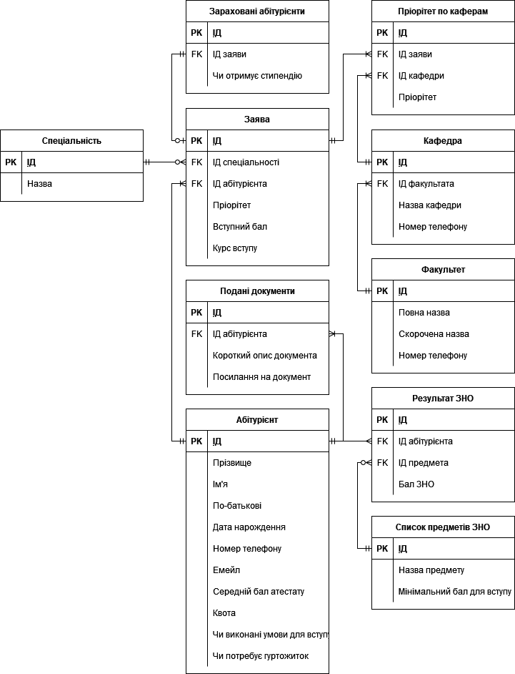

Рисунок 3.1 – ER-діаграма

* 1. Даталогічна модель бази даних
     1. Побудова необхідних відношень та визначення первинних і зовнішніх ключів

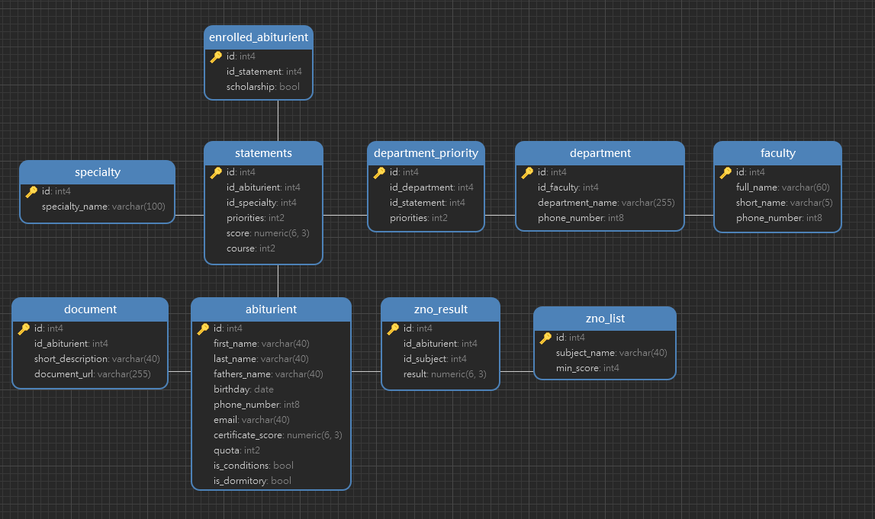

Рисунок 3.2 – Даталогічна модель бази даних

На даній схемі видно, що база даних знаходиться у третій нормальній формі, адже всі поля таблиць декомпозовані та всі атрибути таблиць функціонально повно залежать від первинного ключа. Кожен неключовий атрибут не є транзитивно залежним від первинного ключа.

* Визначення обмежень цілісності для спроектованих відношень. Обмеження цілісності: Рядок батьківської таблиці може бути видалений лише у тому випадку, якщо немає зовнішніх ключів, що посилаються на значення преференційного ключа цього рядка. Реалізовано відсутністю параметра ON DELETE {CASCADE|SET NULL} при створенні таблиці, що за умовчанням значитиме ON DELETE RESTRICT;
* Обов’язкові атрибути таблиць мають обмеження NOT NULL, для запобіганню помилок при роботі з даними.

1. РЕАЛІЗАЦІЯ БАЗИ ДАНИХ
   1. Створення бази даних у форматі СУБД PostgreSQL
      1. Створення таблиць

CREATE TABLE ZNO_list (

    id SERIAL,

    subject_name VARCHAR(40) NOT NULL,

    min_score INTEGER NOT NULL

);

CREATE TABLE abiturient (

    id SERIAL,

    first_name VARCHAR(40) NOT NULL,

    last_name VARCHAR(40) NOT NULL,

    fathers_name VARCHAR(40),

    birthday DATE NOT NULL,

    phone_number BIGINT NOT NULL UNIQUE,

    email VARCHAR(40) NOT NULL UNIQUE,

    certificate_score NUMERIC(6, 3) NOT NULL,

    quota SMALLINT,

    is_conditions BOOLEAN NOT NULL,

    is_dormitory BOOLEAN NOT NULL

);

CREATE TABLE specialty (

    id SERIAL,

    specialty_name VARCHAR(100) NOT NULL

);

CREATE TABLE faculty (

    id SERIAL,

    full_name VARCHAR(60) NOT NULL,

    short_name VARCHAR(5) NOT NULL,

    phone_number BIGINT NOT NULL UNIQUE

);

CREATE TABLE ZNO_result (

    id SERIAL,

    id_abiturient INTEGER,

    id_subject INTEGER,

    result NUMERIC(6, 3) NOT NULL

);

CREATE TABLE document (

    id SERIAL,

    id_abiturient INTEGER,

    short_description VARCHAR(40) NOT NULL,

    document_url VARCHAR(255) NOT NULL

);

CREATE TABLE statements (

    id SERIAL,

    id_abiturient INTEGER,

    id_specialty INTEGER,

    priorities SMALLINT,

    score NUMERIC(6, 3) NOT NULL,

    course SMALLINT NOT NULL

);

CREATE TABLE department (

    id SERIAL,

    id_faculty INTEGER,

    department_name VARCHAR(255) NOT NULL,

    phone_number BIGINT NOT NULL UNIQUE

);

CREATE TABLE enrolled_abiturient (

    id SERIAL,

    id_statement INTEGER,

    scholarship BOOLEAN NOT NULL

);

CREATE TABLE department_priority (

    id SERIAL,

    id_department INTEGER,

    id_statement INTEGER,

    priorities SMALLINT

);

* + 1. Створення зав’язків

ALTER TABLE ZNO_result

ADD PRIMARY KEY (id);

ALTER TABLE ZNO_list

ADD PRIMARY KEY (id);

ALTER TABLE enrolled_abiturient

ADD PRIMARY KEY (id);

ALTER TABLE abiturient

ADD PRIMARY KEY (id);

ALTER TABLE ZNO_result

ADD PRIMARY KEY (id);

ALTER TABLE ZNO_list

ADD PRIMARY KEY (id);

ALTER TABLE enrolled_abiturient

ADD PRIMARY KEY (id);

ALTER TABLE abiturient

ADD PRIMARY KEY (id);

ALTER TABLE document

ADD PRIMARY KEY (id);

ALTER TABLE department_priority

ADD PRIMARY KEY (id);

ALTER TABLE statements

ADD PRIMARY KEY (id);

ALTER TABLE department

ADD PRIMARY KEY (id);

ALTER TABLE specialty

ADD PRIMARY KEY (id);

ALTER TABLE faculty

ADD PRIMARY KEY (id);

ALTER TABLE ZNO_result

ADD FOREIGN KEY (id_abiturient) REFERENCES abiturient(id),

ADD FOREIGN KEY (id_subject) REFERENCES ZNO_list(id);

ALTER TABLE enrolled_abiturient

ADD FOREIGN KEY (id_statement) REFERENCES statements(id);

ALTER TABLE document

ADD FOREIGN KEY (id_abiturient) REFERENCES abiturient(id);

ALTER TABLE department_priority

ADD FOREIGN KEY (id_department) REFERENCES department(id),

ADD FOREIGN KEY (id_statement) REFERENCES statements(id);

ALTER TABLE statements

ADD FOREIGN KEY (id_abiturient) REFERENCES abiturient(id),

ADD FOREIGN KEY (id_specialty) REFERENCES specialty(id);

ALTER TABLE department

ADD FOREIGN KEY (id_faculty) REFERENCES faculty(id);

* + 1. Створення обмежень

ALTER TABLE zno_list

ADD CONSTRAINT zno_list_min_score

CHECK(zno_list.min_score BETWEEN 100 AND 200);

ALTER TABLE abiturient

ADD CONSTRAINT abiturient_phone_number

CHECK(abiturient.phone_number BETWEEN 100000000000 AND 999999999999),

ADD CONSTRAINT abiturient_score

CHECK(abiturient.certificate_score BETWEEN 100 AND 200),

ADD CONSTRAINT abiturient_age

CHECK(EXTRACT(YEAR FROM AGE(CURRENT_DATE, DATE '2005-11-22')) > 15);

ALTER TABLE faculty

ADD CONSTRAINT faculty_phone_number

CHECK(faculty.phone_number BETWEEN 100000000000 AND 999999999999);

ALTER TABLE zno_result

ADD CONSTRAINT zno_result_result

CHECK(zno_result.result BETWEEN 100 AND 200);

ALTER TABLE statements

ADD CONSTRAINT statements_score

CHECK(statements.score BETWEEN 100 AND 200);

ALTER TABLE department

ADD CONSTRAINT department_phone_number

CHECK(department.phone_number BETWEEN 100000000000 AND 999999999999);

* 1. Імпортування даних у таблиці

Імпортувати дані у вибрану мною СУБД можна двома способами:

* Імпортувати дані з файлу csv формату;
* Імпортувати дані із файлу-скрипта sql формату.

З огляду на ці способи було створено файл-скрипт sql формату. Його зміст має однотипний текст, а саме INSERT запити наступного типу:

INSERT INTO zno_list VALUES

(1, 'Історія України', 100),

(2, 'Математика', 125),

(3, 'Хімія', 100);

Повний текст файлу наведений у Додатку А.

1. РОБОТА З БАЗОЮ ДАНИХ
   1. Створення користувачів
      1. Абітурієнт

Текст скрипта:

CREATE ROLE abiturient NOLOGIN;

GRANT INSERT ON abiturient, "document", department_priority, statements, zno_result TO abiturient;

GRANT SELECT ON statements, department_priority, department, faculty, enrolled_abiturient TO abiturient;

GRANT EXECUTE ON PROCEDURE is_enroled(INTEGER) TO abiturient;

GRANT EXECUTE ON PROCEDURE is_scholarship(INTEGER) TO abiturient;

GRANT EXECUTE ON FUNCTION get_statements(INTEGER) TO abiturient;

GRANT EXECUTE ON FUNCTION get_id_enrolled_abit(INTEGER) TO abiturient;

CREATE ROLE abit_138 LOGIN PASSWORD 'abit138password';

GRANT abiturient TO abit_138;

Перевірка створеної ролі:

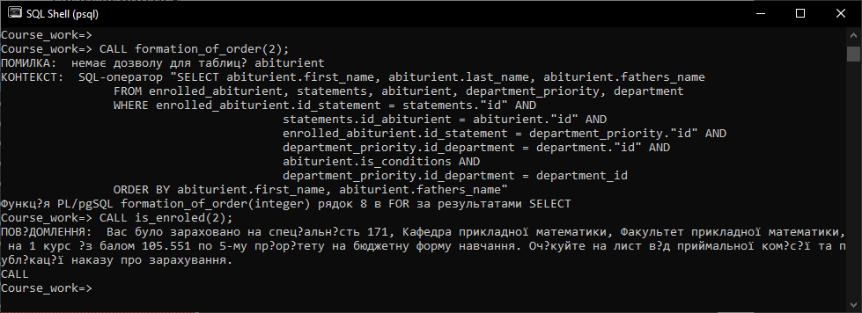

Рисунок 5.1 – Результат виконання скрипта

* + 1. Член приймальної комісії

Текст скрипта:

CREATE ROLE selection_committee NOLOGIN;

GRANT INSERT ON enrolled_abiturient TO selection_committee;

GRANT SELECT ON enrolled_abiturient, statements TO selection_committee;

GRANT EXECUTE ON FUNCTION get_id_enrolled_abit(INTEGER) TO selection_committee;

GRANT EXECUTE ON PROCEDURE enroll_abit(INTEGER, BOOLEAN) TO selection_committee;

CREATE ROLE selection_committee_26 LOGIN PASSWORD 'SC26pass';

GRANT selection_committee TO selection_committee_26;

Перевірка створеної ролі:

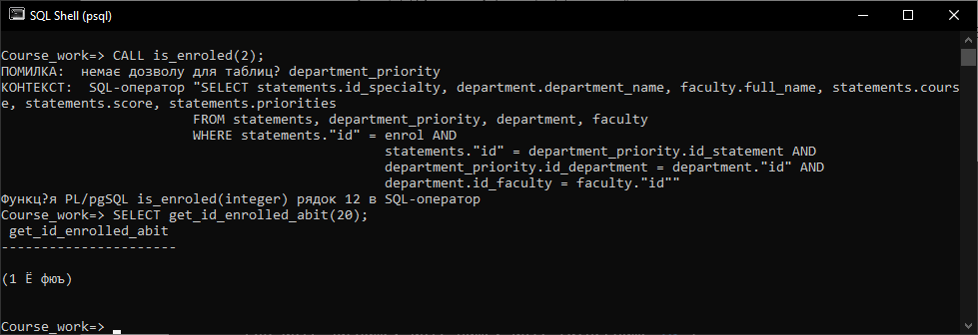

Рисунок 5.2 – Результат виконання скрипта

* + 1. Декан

Текст скрипта:

CREATE ROLE dean NOLOGIN;

GRANT SELECT ON enrolled_abiturient, statements, abiturient, department_priority, department TO dean;

GRANT EXECUTE ON PROCEDURE formation_of_order(INTEGER) TO dean;

CREATE ROLE dean_4 LOGIN PASSWORD 'DeanJoe112233';

GRANT dean TO dean_4;

Перевірка створеної ролі:

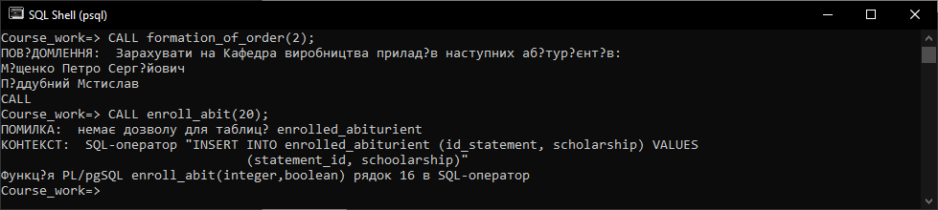

Рисунок 5.3 – Результат виконання скрипта

* 1. SQL запити
     1. Тригери, що будуть змінюватись користувачами
* Тригер, що буде генерувати повідомлення із інформацією для про зарахованого абітурієнта

Текст скрипта:

CREATE OR REPLACE FUNCTION add_enroll_abit() RETURNS TRIGGER

AS $$

    DECLARE

        abit_name VARCHAR;

        abit_lastname VARCHAR;

        abit_fathername VARCHAR;

        abit_email VARCHAR;

    BEGIN

        SELECT abiturient.first_name, abiturient.last_name, abiturient.fathers_name, abiturient.email

        FROM statements, abiturient

        WHERE statements.id_abiturient = abiturient."id" AND

              statements."id" = NEW.id_statement

        INTO abit_name, abit_lastname, abit_fathername, abit_email;

        RAISE NOTICE '

            Новий абітурієнт

            ПІБ: %

            Пошта: %

            ', concat(abit_name, ' ', abit_lastname, ' ', abit_fathername), abit_email;

        RETURN NEW;

    END;

$$ LANGUAGE plpgsql;

CREATE OR REPLACE TRIGGER add_enroll_abit_trigger

    AFTER INSERT

    ON enrolled_abiturient

    FOR EACH ROW

EXECUTE FUNCTION add_enroll_abit();

Результат:

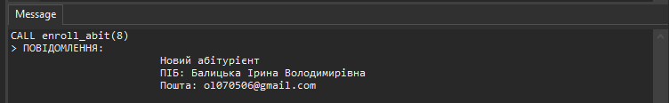

Рисунок 5.4 – Результат виконання скрипта

* Тригер, що буде генерувати текст для відправки абітурієнту листа про його зарахування

Текст скрипта:

CREATE OR REPLACE FUNCTION generate_letter_enroll_abit() RETURNS TRIGGER

AS $$

    DECLARE

        abit_name VARCHAR;

        abit_lastname VARCHAR;

        abit_fathername VARCHAR;

        abit_email VARCHAR;

        abit_course INTEGER;

        depart VARCHAR;

        facult VARCHAR;

        abit_score "numeric"(6, 3);

    BEGIN

        SELECT abiturient.first_name, abiturient.last_name, abiturient.fathers_name, abiturient.email

        FROM statements, abiturient

        WHERE statements.id_abiturient = abiturient."id" AND

              statements."id" = NEW.id_statement

        INTO abit_name, abit_lastname, abit_fathername, abit_email;

        SELECT statements.course, department.department_name, faculty.short_name, statements.score

        FROM statements, department_priority, faculty, department

        WHERE department_priority.id_department = department."id" AND

              department_priority.id_statement = statements."id" AND

              department.id_faculty = faculty."id" AND

              statements."id" = NEW.id_statement

        INTO abit_course, depart, facult, abit_score;

        RAISE NOTICE E'SEND LETTER;\nsend_to=%;\ntext="Шановний(на) %\\nВас зараховано на %, %, % із вступним балом %. Вам потрібно буде з*явитися в деканаті протігом тижня з дня надходження цього листа для підписання документів.\\n\\nЗ повагою, Деканат";

            ', abit_email, concat(abit_name, ' ', abit_lastname, ' ', abit_fathername), abit_course, depart, facult, abit_score;

        RETURN NEW;

    END;

$$ LANGUAGE plpgsql;

CREATE OR REPLACE TRIGGER generate_letter_enroll_abit_trigger

    AFTER INSERT

    ON enrolled_abiturient

    FOR EACH ROW

EXECUTE FUNCTION generate_letter_enroll_abit();

Результат:

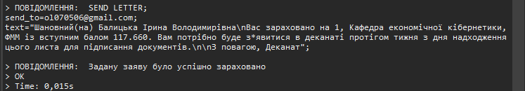

Рисунок 5.5 – Результат виконання скрипта

* + 1. Процедури та функцій для взаємодії користувачів з базою даних
       1. Процедури та функції абітурієнта
* Процедура, що повідомляє абітурієнта чи був він зарахований, та при ствердній відповіді надає більш детальну інформацію

Текст скрипта:

CREATE OR REPLACE PROCEDURE is_enroled(IN abit_id INTEGER)

AS $$

    DECLARE

        enrol INTEGER := get_id_enrolled_abit(abit_id);

        specialty_id INTEGER;

        department_name VARCHAR;

        faculty_name VARCHAR;

        course INTEGER;

        score "numeric"(6, 3);

        priorities INTEGER;

    BEGIN

        IF (enrol IS NOT NULL) THEN

            SELECT statements.id_specialty, department.department_name, faculty.full_name, statements.course, statements.score, statements.priorities

            FROM statements, department_priority, department, faculty

            WHERE statements."id" = enrol AND

                  statements."id" = department_priority.id_statement AND

                  department_priority.id_department = department."id" AND

                  department.id_faculty = faculty."id"

            INTO specialty_id, department_name, faculty_name, course, score, priorities;

            IF (priorities IS NULL) THEN

                RAISE NOTICE 'Вас було зараховано на спеціальність %, %, %, на % курс із балом % на контрактну форму навчання. Очікуйте на лист від приймальної комісії та публікації наказу про зарахування.', specialty_id, department_name, faculty_name, course, score;

            ELSE

                RAISE NOTICE 'Вас було зараховано на спеціальність %, %, %, на % курс із балом % по %-му пріорbтету на бюджетну форму навчання. Очікуйте на лист від приймальної комісії та публікації наказу про зарахування.', specialty_id, department_name, faculty_name, course, score, priorities;

            END IF;

        ELSE

            RAISE NOTICE 'Вас ще не було зараховано';

        END IF;

    END;

$$ LANGUAGE plpgsql;

Результат:

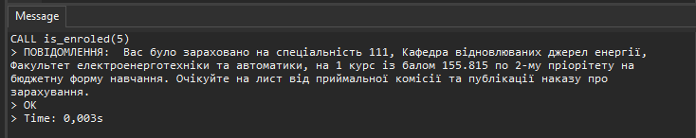

Рисунок 5.6 – Результат виконання скрипта

* Процедура, що повідомляє користувача чи отримуватиме він стипендію при умові, що він був зарахований

Текст скрипта:

CREATE OR REPLACE PROCEDURE is_scholarship(IN abit_id INTEGER)

AS $$

    DECLARE

        enrol INTEGER := get_id_enrolled_abit(abit_id);

        schollarship BOOLEAN;

    BEGIN

        IF (enrol IS NOT NULL) THEN

            SELECT enrolled_abiturient.scholarship

            FROM enrolled_abiturient

            WHERE enrolled_abiturient.id_statement = enrol

            INTO schollarship;

            IF (schollarship) THEN

                RAISE NOTICE 'Ви отримуватимете стипендію';

            ELSE

                RAISE NOTICE 'Ви НЕ отримуватимете стипендію';

            END IF;

        ELSE

            RAISE NOTICE 'Вас ще не було зараховано';

        END IF;

    END;

$$ LANGUAGE plpgsql;

Результат:

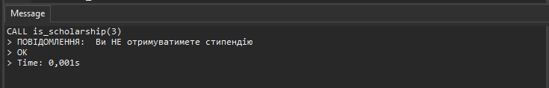

Рисунок 5.7 – Результат виконання скрипта

* Функція, що повертає інформацію про всі подані заяви абітурієнтом

Текст скрипта:

CREATE OR REPLACE FUNCTION get_statements(abit_id INTEGER)

RETURNS TABLE(

    specialty INTEGER,

    prioritet SMALLINT,

    score "numeric"(6, 3),

    course SMALLINT)

AS $$

    BEGIN

        RETURN query

            SELECT statements.id_specialty, statements.priorities, statements.score, statements.course

            FROM statements

            WHERE statements.id_abiturient = abit_id

            ORDER BY statements.priorities;

    END;

$$ LANGUAGE plpgsql;

Результат:

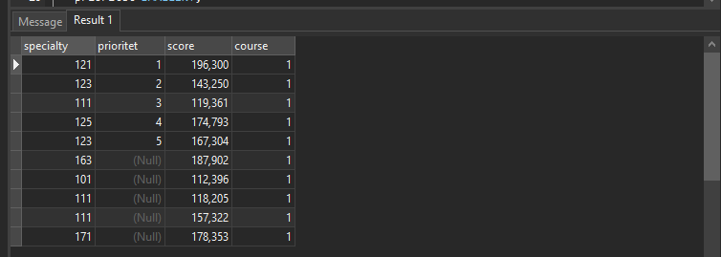

Рисунок 5.8 – Результат виконання скрипта

* + - 1. Процедури та функції члена приймальної комісії
* Процедура яка зараховує абітурієнта по заяві, якщо його не було зараховано до цього

Текст скрипта:

CREATE OR REPLACE PROCEDURE enroll_abit(IN statement_id INTEGER, IN schoolarship BOOLEAN DEFAULT(FALSE)) AS $$

BEGIN

        IF EXISTS(SELECT *

                  FROM enrolled_abiturient

                  WHERE enrolled_abiturient.id_statement = statement_id)

        THEN

            RAISE NOTICE 'Абітурієнта за даною заявою вже було зараховано';

        ELSE

            IF NOT EXISTS(SELECT *

                          FROM enrolled_abiturient, statements

                          WHERE enrolled_abiturient.id_statement = statements."id" AND

                                statements.id_abiturient = (SELECT statements.id_abiturient

                                                            FROM statements

                                                            WHERE statements."id" = statement_id))

            THEN

                INSERT INTO enrolled_abiturient (id_statement, scholarship) VALUES

                (statement_id, schoolarship);

                RAISE NOTICE 'Задану заяву було успішно зараховано';

            ELSE

                RAISE NOTICE 'Заданого абітурієнта вже було зараховано за іншою заявою';

            END IF;

        END IF;

    END;

$$ LANGUAGE plpgsql;

Результат:

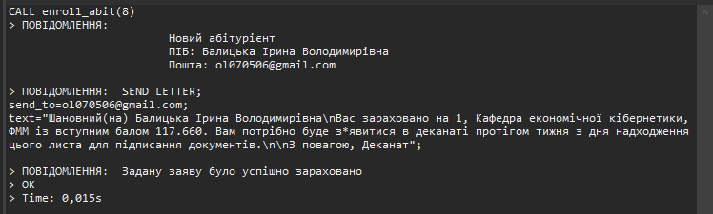

Рисунок 5.9 – Результат виконання скрипта

* + - 1. Процедури та функції декана
* Процедура, що дає можливість сформувати наказ про зарахування абітурієнтів на певний факультет

Текст скрипта:

CREATE OR REPLACE PROCEDURE formation_of_order(department_id INTEGER) AS $$

    DECLARE

        abit_name VARCHAR;

        abit_surname VARCHAR;

        abit_fathername VARCHAR;

        res TEXT := E'\n';

    BEGIN

        FOR abit_surname, abit_name, abit_fathername IN

        SELECT abiturient.first_name, abiturient.last_name, abiturient.fathers_name

        FROM enrolled_abiturient, statements, abiturient, department_priority, department

        WHERE enrolled_abiturient.id_statement = statements."id" AND

              statements.id_abiturient = abiturient."id" AND

              enrolled_abiturient.id_statement = department_priority."id" AND

              department_priority.id_department = department."id" AND

              abiturient.is_conditions AND

              department_priority.id_department = department_id

        ORDER BY abiturient.first_name, abiturient.fathers_name

        LOOP

            res := concat(res, abit_surname, ' ', abit_name, ' ', abit_fathername, E'\n');

        END LOOP;

        RAISE NOTICE 'Зарахувати на % наступних абітурієнтів:%', department.department_name FROM department WHERE department."id" = department_id, left(res, -1);

    END;

$$ LANGUAGE plpgsql;

Результат:

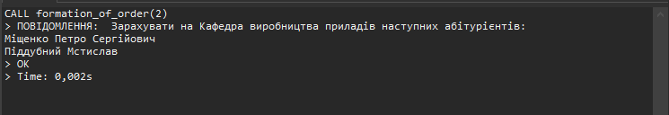

Рисунок 5.10 – Результат виконання скрипта

* + - 1. Інші процедури та функції
* Функція, що повертає ІД заяви, по якій було зараховано абітурієнта або NULL

Текст скрипта:

CREATE OR REPLACE FUNCTION get_id_enrolled_abit(abit_id INTEGER)

RETURNS INTEGER

AS $$

    DECLARE

        enrol INTEGER;

    BEGIN

        SELECT enrolled_abiturient.id_statement

        FROM enrolled_abiturient

        WHERE enrolled_abiturient.id_statement IN (

            SELECT statements."id"

            FROM statements

            WHERE statements.id_abiturient = abit_id)

        INTO enrol;

        RETURN enrol;

    END;

$$ LANGUAGE plpgsql;

Результат:

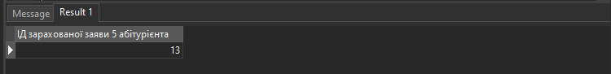

Рисунок 5.11 – Результат виконання скрипта

* + 1. Представлення
* Представлення короткої інформації про подані заяви

Текст скрипта:

CREATE OR REPLACE VIEW statements_info AS

    SELECT statements."id", abiturient.first_name, abiturient.last_name, abiturient.certificate_score, specialty.specialty_name, statements.priorities, statements.score, statements.course

    FROM statements, abiturient, specialty

    WHERE statements.id_abiturient = abiturient."id" AND

          statements.id_specialty = specialty."id"

    ORDER BY statements.course, statements.priorities, statements.score, abiturient.certificate_score;

Результат:

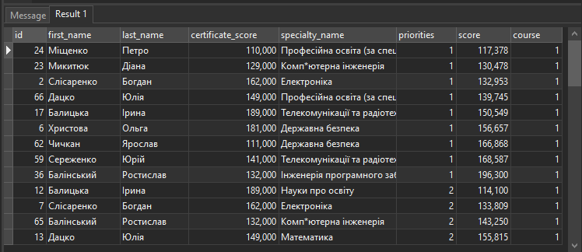

Рисунок 5.12 – Результат виконання скрипта

* Представлення повної інформації про всі подані заяви

Текст скрипта:

CREATE OR REPLACE VIEW statements_full_info AS

    SELECT department_priority."id", statements_info.first_name, statements_info.last_name, faculty.short_name, department.department_name, statements_info.specialty_name, statements_info.certificate_score, statements_info.priorities, statements_info.score, statements_info.course, department_priority.priorities AS department_priority

    FROM department_priority, department, faculty, statements_info

    WHERE department_priority.id_department = department."id" AND

          department.id_faculty = faculty."id" AND

          department_priority.id_statement = statements_info."id"

    ORDER BY statements_info.first_name, statements_info.last_name, statements_info.priorities, department_priority, department_priority."id";

Результат:

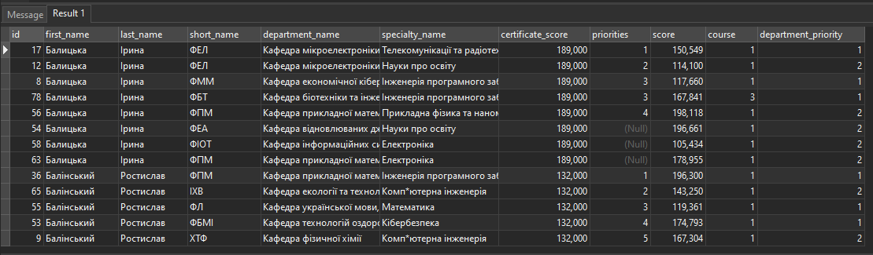

Рисунок 5.13 – Результат виконання скрипта

* + 1. DML-запити
* Мінімальний бал по предметам

Текст скрипта:

SELECT zno_result.id_subject, MIN(zno_result."result")

FROM zno_result

GROUP BY zno_result.id_subject

ORDER BY zno_result.id_subject;

Результат:

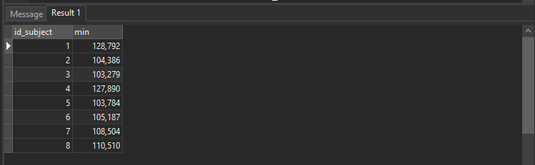

Рисунок 5.14 – Результат виконання скрипта

* Максимальний бал по предметам

Текст скрипта:

SELECT zno_result.id_subject, MAX(zno_result."result")

FROM zno_result

GROUP BY zno_result.id_subject

ORDER BY zno_result.id_subject;

Результат:

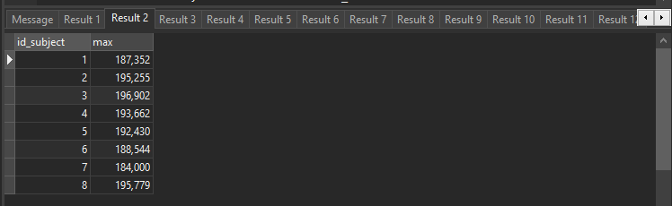

Рисунок 5.15 – Результат виконання скрипта

* Середній бал по предметам

Текст скрипта:

SELECT zno_result.id_subject, AVG(zno_result."result")

FROM zno_result

GROUP BY zno_result.id_subject

ORDER BY zno_result.id_subject;

Результат:

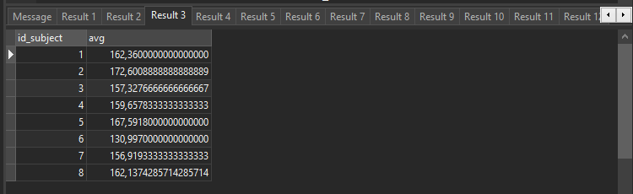

Рисунок 5.16 – Результат виконання скрипта

* Витягнути всі паспорта

Текст скрипта:

SELECT *

FROM "document"

WHERE "document".short_description = 'Паспорт';

Результат:

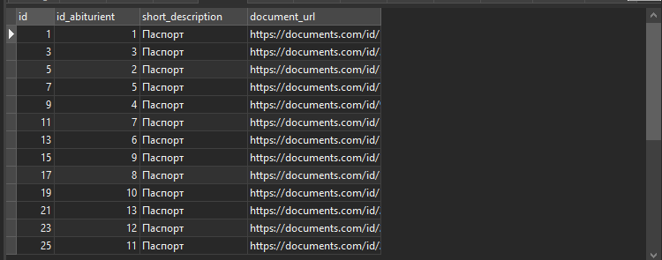

Рисунок 5.17 – Результат виконання скрипта

* Всі кафедри та відповідні їм факультети

Текст скрипта:

SELECT faculty.full_name, faculty.short_name, department.department_name

FROM department, faculty

WHERE department.id_faculty = faculty."id"

ORDER BY faculty.full_name;

Результат:

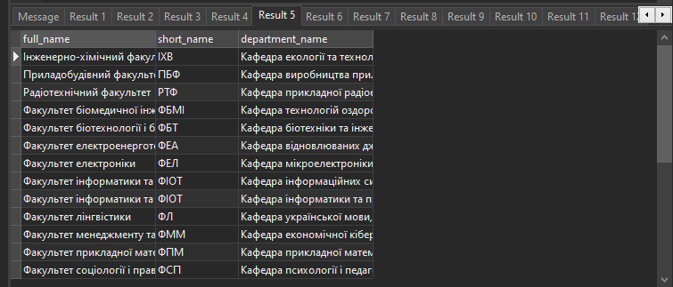

Рисунок 5.18 – Результат виконання скрипта

* Всі результати атестатів по абітурієнтам

Текст скрипта:

SELECT abiturient."id", abiturient.certificate_score

FROM abiturient

ORDER BY abiturient."id";

Результат:

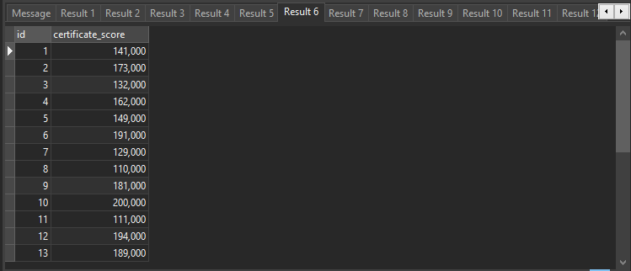

Рисунок 5.19 – Результат виконання скрипта

* Кількість поданих заяв на різні курси

Текст скрипта:

SELECT statements.course, COUNT(statements.course)

FROM statements

GROUP BY statements.course;

Результат:

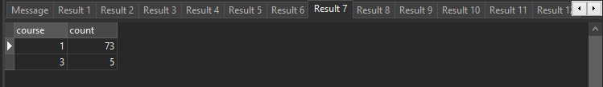

Рисунок 5.20 – Результат виконання скрипта

* "Популярність" спеціальностей по поданим заявам

Текст скрипта:

SELECT statements.id_specialty, COUNT(statements.id_specialty)

FROM statements

GROUP BY statements.id_specialty

ORDER BY count DESC, statements.id_specialty;

Результат:

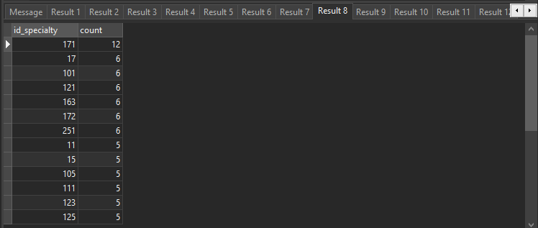

Рисунок 5.21 – Результат виконання скрипта

* ПІБ абітурієнта, предмет та результат ЗНО по цьому предмету

Текст скрипта:

SELECT ROW_NUMBER() over(ORDER BY(abiturient."id")), concat(abiturient.first_name, ' ', abiturient.last_name, ' ', abiturient.fathers_name) AS "ПІБ", zno_list.subject_name, zno_result."result"

FROM zno_result, abiturient, zno_list

WHERE zno_result.id_abiturient = abiturient."id" AND

      zno_result.id_subject = zno_list."id";

Результат:

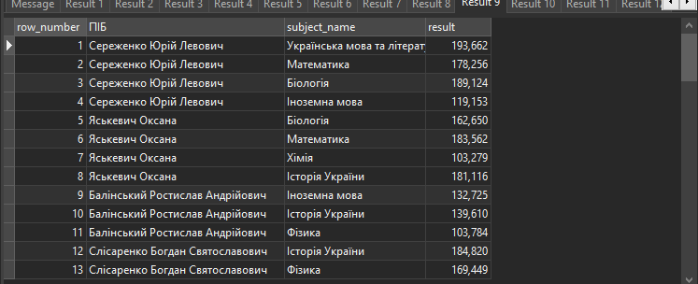

Рисунок 5.22 – Результат виконання скрипта

* Вибірка всіх документів по студентам

Текст скрипта:

SELECT "document"."id", concat(abiturient.first_name, ' ', abiturient.last_name, ' ', abiturient.fathers_name), "document".short_description, "document".document_url

FROM "document", abiturient

WHERE "document".id_abiturient = abiturient."id";

Результат:

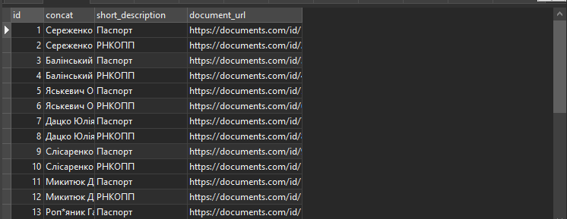

Рисунок 5.23 – Результат виконання скрипта

* Вибірка всіх даних для зворотнього зв'язку із студентами

Текст скрипта:

SELECT abiturient.first_name, abiturient.last_name, abiturient.fathers_name, abiturient.email, '+' || abiturient.phone_number AS "phone_number"

FROM statements, abiturient

WHERE statements.id_abiturient = abiturient."id";

Результат:

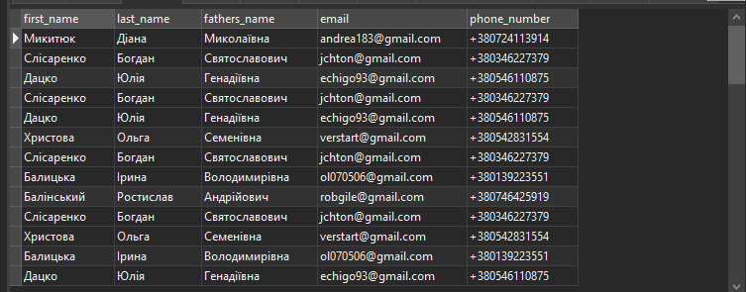

Рисунок 5.24 – Результат виконання скрипта

* "Популярність" кафедр серед поданих заяв

Текст скрипта:

FROM department_priority, department, statements

WHERE department_priority.id_statement = statements."id" AND

      department."id" = department_priority.id_department

GROUP BY department.department_name

ORDER BY count DESC;

Результат:

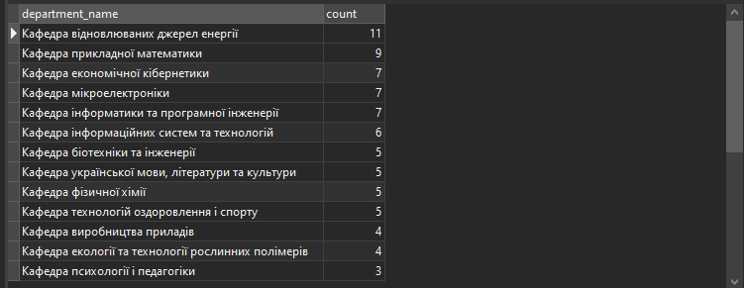

Рисунок 5.25 – Результат виконання скрипта

* "Популярність" факультетів

Текст скрипта:

SELECT faculty.full_name, COUNT(faculty.full_name)

FROM department_priority, department, statements, faculty

WHERE department_priority.id_statement = statements."id" AND

      department."id" = department_priority.id_department AND

      faculty."id" = department.id_faculty

GROUP BY faculty.full_name

ORDER BY count DESC;

Результат:

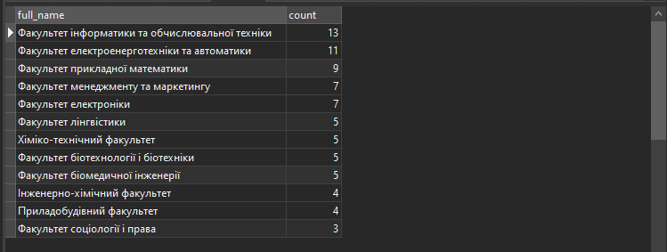

Рисунок 5.26 – Результат виконання скрипта

* Кількість людей, які склали даний предмет на прохідний бал

Текст скрипта:

SELECT zno_list.subject_name, COUNT(zno_list.subject_name)

FROM zno_result, zno_list

WHERE zno_list."id" = zno_result.id_subject AND

      zno_result."result" > zno_list.min_score

GROUP BY zno_list.subject_name;

Результат:

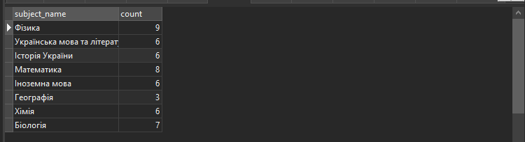

Рисунок 5.27 – Результат виконання скрипта

* "Популярність" предметів ЗНО

Текст скрипта:

SELECT zno_list.subject_name, COUNT(zno_list.subject_name)

FROM zno_result, zno_list

WHERE zno_list."id" = zno_result.id_subject

GROUP BY zno_list.subject_name

ORDER BY count DESC;

Результат:

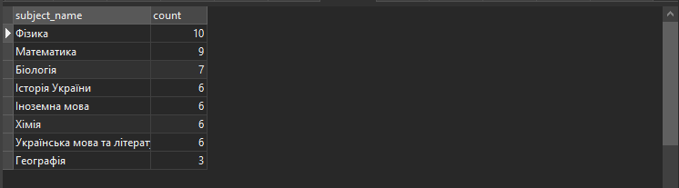

Рисунок 5.28 – Результат виконання скрипта

* Рейтинг студентів які отримують стипендію

Текст скрипта:

SELECT concat(abiturient.first_name, ' ', abiturient.last_name, ' ', abiturient.fathers_name), statements.score

FROM enrolled_abiturient, statements, abiturient

WHERE enrolled_abiturient.id_statement = statements."id" AND

      abiturient."id" = statements.id_abiturient AND

      enrolled_abiturient.scholarship

ORDER BY statements.score DESC;

Результат:

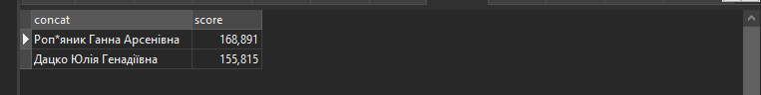

Рисунок 5.29 – Результат виконання скрипта

* Предмет і кількість людей, які "завалили" його

Текст скрипта:

SELECT zno_list.subject_name, COUNT(zno_list.subject_name)

FROM zno_result, zno_list

WHERE zno_list."id" = zno_result.id_subject AND

      NOT zno_result."result" > zno_list.min_score

GROUP BY zno_list.subject_name;

Результат:

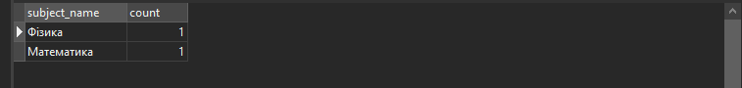

Рисунок 5.30 – Результат виконання скрипта

* Інформація про зарахованих абітурієнтів

Текст скрипта:

SELECT statements."id", concat(abiturient.first_name, ' ', abiturient.last_name, ' ', abiturient.fathers_name) AS "ПІБ", abiturient.certificate_score, specialty.specialty_name, statements.priorities, statements.score, statements.course

FROM statements, abiturient, specialty, enrolled_abiturient

WHERE statements.id_abiturient = abiturient."id" AND

      statements.id_specialty = specialty."id" AND

      enrolled_abiturient.id_statement = statements."id"

ORDER BY statements.course, statements.priorities, statements.score, abiturient.certificate_score;

Результат:

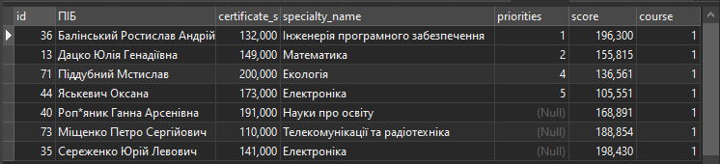

Рисунок 5.31 – Результат виконання скрипта

* "Популярність" кафедр серед зарахованих абітурієнтів

Текст скрипта:

SELECT specialty."id", specialty.specialty_name, COUNT(specialty.specialty_name)

FROM enrolled_abiturient, statements, abiturient, specialty

WHERE enrolled_abiturient.id_statement = statements."id" AND

            statements.id_abiturient = abiturient."id" AND

            statements.id_specialty = specialty."id"

GROUP BY specialty."id", specialty.specialty_name

ORDER BY count DESC;

Результат:

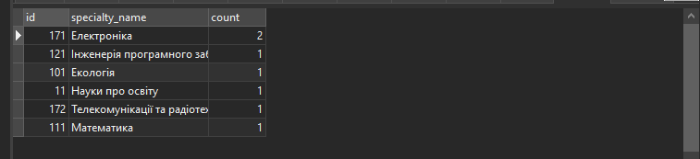

Рисунок 5.32 – Результат виконання скрипта

* Абітурієнт та відповідний йому середній бал ЗНО та середній бал атестату

Текст скрипта:

SELECT concat(abiturient.first_name, ' ', abiturient.last_name, ' ', abiturient.fathers_name) AS "ПІБ", abit.certificate_score, abit.zno_res

FROM (SELECT abiturient."id", abiturient.certificate_score, AVG(zno_result."result") AS zno_res

      FROM abiturient, zno_list, zno_result

      WHERE zno_list."id" = zno_result.id_subject AND

            zno_result.id_abiturient = abiturient."id"

      GROUP BY abiturient."id", abiturient.certificate_score) AS abit, abiturient

WHERE abit."id" = abiturient."id";

Результат:

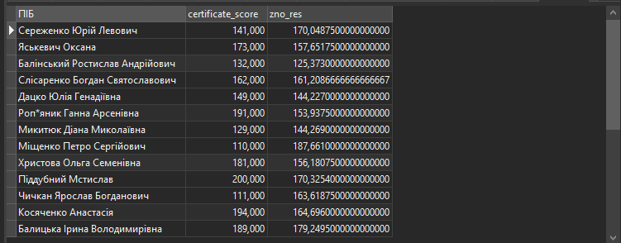

Рисунок 5.33 – Результат виконання скрипта

* + 1. Генератори
* Генератор реалізовано через автоінкремент в сутності «Зараховані абітурієнти»

Тип змінної SERIAL в СУБД PostgreSQL – є типом INTEGER з вбудованим генератором у вигляді автоінкременту

Результат:

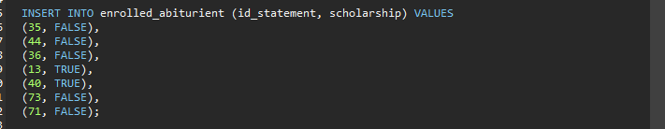

Рисунок 5.30 – Приклад вхідних даних для випробування генератора

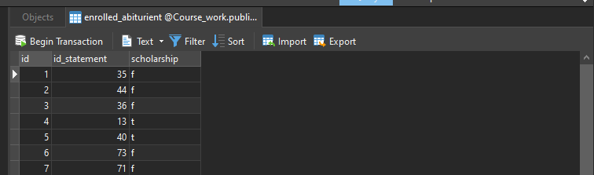

Рисунок 5.34 – Результат виконання скрипта

* + 1. Індекси

Спочатку зафіксуємо дані до створення індексу та оптимізації за допомогою запиту

Текст запиту:

SELECT * FROM statements WHERE statements.score > 150;

explain (costs off) SELECT * FROM statements WHERE statements.score > 150;

Результат:

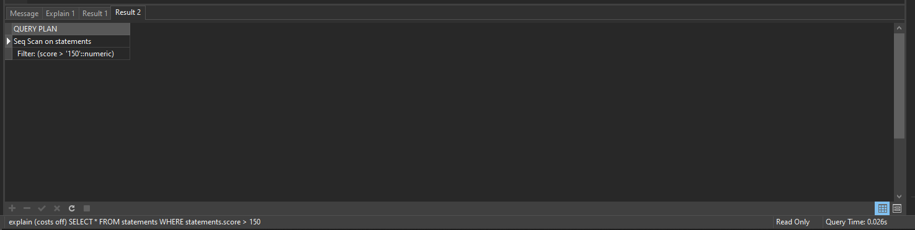

Рисунок 5.35 – Результат виконання скрипта до оптимізації

За допомогою вбудованого методу індексу – hash оптимізуємо даний запит

Текст скрипта:

CREATE INDEX ON zno_result USING hash (id_subject);

SELECT * FROM statements WHERE statements.score > 150;

explain (costs off) SELECT * FROM statements WHERE statements.score > 150;

Результат:

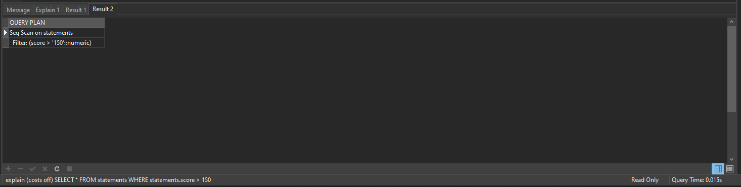

Рисунок 5.36 – Результат виконання скрипта після оптимізації

На Рисунку 3.6 ми можемо побачити, що час виконання запиту зменшився з 0.026 секунди до 0.015 секунди, що є досить суттєвим результатом.

# ВИСНОВКИ

В ході даної курсової роботи було розроблено та реалізовано базу даних для приймальної комісії Університету. Було проаналізовано предметну область і на її основі створено опис предметного середовища. Також було визначено технічне завдання з огляду на опис предметного середовища. Було спроектовано та створено ER-діаграму для БД, де було чітко визначено перелік сутностей та їх атрибутів. Наступним кроком було реалізовано даталогічну модель для системи управління базами даних – PosgreSQL. Після цього було створено всі таблиці, обмеження та зв’язки між ними. Далі всі таблиці були заповнені даними. Після цього було створено та представлено всі SQL-запити відібрані в попередніх кроках та користуючись методичними вказівками до курсової роботи.

Загалом було отримати базу даних для приймальної комісії Університету та протестовано її на реальних даних з перевіркою на виконання усіх бізнес-правил, створених у ході написання БД.

# СПИСОК ВИКОРИСТАНОЇ ЛІТЕРАТУРИ

1. Chapter 11. Indexes. *PostgreSQL Documentation*. URL: <https://www.postgresql.org/docs/current/indexes.html> (date of access: 08.01.2023).
2. CREATE FUNCTION. *PostgreSQL Documentation*. URL: <https://www.postgresql.org/docs/current/sql-createfunction.html> (date of access: 08.01.2023).
3. CREATE PROCEDURE. *PostgreSQL Documentation*. URL: <https://www.postgresql.org/docs/current/sql-createprocedure.html> (date of access: 08.01.2023).
4. CREATE TRIGGER. *PostgreSQL Documentation*. URL: <https://www.postgresql.org/docs/current/sql-createtrigger.html> (date of access: 08.01.2023).
5. Database Users and Privileges. *PostgreSQL Documentation*. URL: <https://www.postgresql.org/docs/8.0/user-manag.html> (date of access: 08.01.2023).
6. PostgreSQL: Downloads. *PostgreSQL: The world's most advanced open source database*. URL: <https://www.postgresql.org/download/> (date of access: 08.01.2023).

# ДОДАТОК А. ТЕКСТИ INSERT ЗАПИТІВ



*студента групи ІП-13 ІІ курсу*

*Замкового Дмитра Володимировича*

(Обсяг програми (документа), арк., Кб)

*12 Кб, 8 аркушів*

(Вид носія даних)

*Онлайн-репозиторій*

(Найменування програми (документа))

*Тексти INSERT запитів для заповнення таблиць бази даних приймальної комісії*

INSERT INTO zno_list VALUES

(1, 'Історія України', 100),

(2, 'Математика', 125),

(3, 'Хімія', 100),

(4, 'Українська мова та література', 125),

(5, 'Фізика', 125),

(6, 'Іноземна мова', 100),

(7, 'Географія', 100),

(8, 'Біологія', 100);

INSERT INTO abiturient VALUES

(1, 'Сереженко', 'Юрій', 'Левович', '2005-03-07', 380454854924, 'jaderfreitag@gmail.com', 141, NULL, TRUE, FALSE),

(2, 'Яськевич', 'Оксана', NULL, '2006-08-21', 380145181256, 'onegoodlovingman63@gmail.com', 173, 2, TRUE, TRUE),

(3, 'Балінський', 'Ростислав', 'Андрійович', '2005-11-22', 380746425919, 'robgile@gmail.com', 132, NULL, TRUE, TRUE),

(4, 'Слісаренко', 'Богдан', 'Святославович', '2005-07-19', 380346227379, 'jchton@gmail.com', 162, NULL, TRUE, TRUE),

(5, 'Дацко', 'Юлія', 'Генадіївна', '2006-12-13', 380546110875, 'echigo93@gmail.com', 149, NULL, TRUE, FALSE),

(6, 'Роп*яник', 'Ганна', 'Арсенівна', '2005-03-19', 380342266864, 'jlangman@gmail.com', 191, NULL, TRUE, FALSE),

(7, 'Микитюк', 'Діана', 'Миколаївна', '2005-07-13', 380724113914, 'andrea183@gmail.com', 129, 1, TRUE, TRUE),

(8, 'Міщенко', 'Петро', 'Сергійович', '2005-09-25', 380758423657, 'andreabicchi@gmail.com', 110, NULL, TRUE, TRUE),

(9, 'Христова', 'Ольга', 'Семенівна', '2006-04-24', 380542831554, 'verstart@gmail.com', 181, 3, TRUE, FALSE),

(10, 'Піддубний', 'Мстислав', NULL, '2005-10-31', 380656678433, 'geforty@gmail.com', 200, NULL, TRUE, FALSE),

(11, 'Чичкан', 'Ярослав', 'Богданович', '2005-11-29', 380753132838, 'dtmorpheus@gmail.com', 111, 1, TRUE, TRUE),

(12, 'Косяченко', 'Анастасія', NULL, '2006-06-25', 380115370787, 'lektta@gmail.com', 194, NULL, TRUE, TRUE),

(13, 'Балицька', 'Ірина', 'Володимирівна', '2006-11-25', 380139223551, 'ol070506@gmail.com', 189, NULL, TRUE, FALSE);

INSERT INTO specialty VALUES

(11, 'Науки про освіту'),

(15, 'Професійна освіта (за спеціалізаціями)'),

(17, 'Фізична культура і спорт'),

(101, 'Екологія'),

(105, 'Прикладна фізика та наноматеріали'),

(111, 'Математика'),

(121, 'Інженерія програмного забезпечення'),

(123, 'Комп*ютерна інженерія'),

(125, 'Кібербезпека'),

(163, 'Біомедична інженерія'),

(171, 'Електроніка'),

(172, 'Телекомунікації та радіотехніка'),

(251, 'Державна безпека');

INSERT INTO faculty VALUES

(1, 'Інженерно-хімічний факультет', 'ІХВ', 380625231972),

(2, 'Приладобудівний факультет', 'ПБФ', 380650176399),

(3, 'Радіотехнічний факультет', 'РТФ', 380435377110),

(5, 'Факультет біомедичної інженерії', 'ФБМІ', 380509303750),

(7, 'Факультет біотехнології і біотехніки', 'ФБТ', 380371095274),

(9, 'Факультет електроенерготехніки та автоматики', 'ФЕА', 380271350556),

(12, 'Факультет електроніки', 'ФЕЛ', 380472094905),

(17, 'Факультет інформатики та обчислювальної техніки', 'ФІОТ', 380176940857),

(20, 'Факультет лінгвістики', 'ФЛ', 380120440525),

(21, 'Факультет менеджменту та маркетингу', 'ФММ', 380174521408),

(22, 'Факультет соціології і права', 'ФСП', 380573684871),

(23, 'Факультет прикладної математики', 'ФПМ', 380747108181),

(25, 'Хіміко-технічний факультет', 'ХТФ', 380821985285);

INSERT INTO zno_result VALUES

(1, 1, 6, 119.153),

(2, 9, 2, 104.386),

(3, 3, 6, 132.725),

(4, 10, 2, 189.392),

(5, 1, 4, 193.662),

(6, 13, 6, 188.544),

(7, 1, 8, 189.124),

(8, 3, 5, 103.784),

(9, 6, 1, 152.470),

(10, 10, 5, 179.970),

(11, 11, 5, 182.650),

(12, 12, 5, 178.598),

(13, 2, 2, 183.562),

(14, 10, 4, 127.890),

(15, 6, 8, 141.520),

(16, 13, 5, 131.987),

(17, 11, 3, 184.569),

(18, 6, 3, 125.981),

(19, 10, 4, 178.256),

(20, 13, 7, 184.000),

(21, 7, 8, 148.120),

(22, 9, 1, 187.352),

(23, 1, 2, 178.256),

(24, 5, 3, 142.351),

(25, 13, 5, 187.652),

(26, 12, 7, 178.254),

(27, 4, 8, 187.259),

(28, 4, 1, 184.820),

(29, 8, 2, 187.661),

(30, 4, 6, 128.807),

(31, 4, 4, 188.413),

(32, 6, 8, 195.779),

(33, 9, 2, 159.277),

(34, 13, 3, 190.884),

(35, 9, 5, 173.708),

(36, 3, 1, 139.610),

(37, 4, 7, 108.504),

(38, 2, 8, 162.650),

(39, 7, 2, 179.500),

(40, 5, 1, 128.792),

(41, 10, 2, 176.119),

(42, 12, 3, 196.902),

(43, 7, 6, 105.187),

(44, 5, 8, 110.510),

(45, 11, 5, 175.690),

(46, 12, 4, 129.156),

(47, 4, 5, 169.449),

(48, 11, 6, 111.566),

(49, 5, 2, 195.255),

(50, 2, 3, 103.279),

(51, 2, 1, 181.116),

(52, 12, 4, 140.570),

(53, 13, 5, 192.430);

INSERT INTO document VALUES

(1, 1, 'Паспорт', 'https://documents.com/id/1'),

(2, 1, 'РНКОПП', 'https://documents.com/id/2'),

(3, 3, 'Паспорт', 'https://documents.com/id/3'),

(4, 3, 'РНКОПП', 'https://documents.com/id/4'),

(5, 2, 'Паспорт', 'https://documents.com/id/5'),

(6, 2, 'РНКОПП', 'https://documents.com/id/6'),

(7, 5, 'Паспорт', 'https://documents.com/id/7'),

(8, 5, 'РНКОПП', 'https://documents.com/id/8'),

(9, 4, 'Паспорт', 'https://documents.com/id/9'),

(10, 4, 'РНКОПП', 'https://documents.com/id/10'),

(11, 7, 'Паспорт', 'https://documents.com/id/11'),

(12, 7, 'РНКОПП', 'https://documents.com/id/12'),

(13, 6, 'Паспорт', 'https://documents.com/id/13'),

(14, 6, 'РНКОПП', 'https://documents.com/id/14'),

(15, 9, 'Паспорт', 'https://documents.com/id/15'),

(16, 9, 'РНКОПП', 'https://documents.com/id/16'),

(17, 8, 'Паспорт', 'https://documents.com/id/17'),

(18, 8, 'РНКОПП', 'https://documents.com/id/18'),

(19, 10, 'Паспорт', 'https://documents.com/id/19'),

(20, 10, 'РНКОПП', 'https://documents.com/id/20'),

(21, 13, 'Паспорт', 'https://documents.com/id/21'),

(22, 13, 'РНКОПП', 'https://documents.com/id/22'),

(23, 12, 'Паспорт', 'https://documents.com/id/23'),

(24, 12, 'РНКОПП', 'https://documents.com/id/24'),

(25, 11, 'Паспорт', 'https://documents.com/id/25'),

(26, 11, 'РНКОПП', 'https://documents.com/id/26');

INSERT INTO statements VALUES

(1, 7, 101, 4, 176.792, 1),

(2, 4, 171, 1, 132.953, 1),

(3, 5, 172, 4, 126.381, 3),

(4, 4, 17, NULL, 162.410, 1),

(5, 5, 163, NULL, 120.910, 1),

(6, 9, 251, 1, 156.657, 1),

(7, 4, 171, 2, 133.809, 1),

(8, 13, 121, 3, 117.660, 1),

(9, 3, 123, 5, 167.304, 1),

(10, 4, 15, 4, 194.332, 1),

(11, 9, 125, NULL, 177.350, 1),

(12, 13, 11, 2, 114.100, 1),

(13, 5, 111, 2, 155.815, 1),

(14, 6, 105, 5, 189.945, 1),

(15, 5, 101, 5, 154.585, 1),

(16, 9, 171, 2, 163.981, 1),

(17, 13, 172, 1, 150.549, 1),

(18, 1, 17, 5, 120.872, 1),

(19, 4, 163, 5, 162.246, 1),

(20, 12, 251, NULL, 129.716, 1),

(21, 9, 171, 3, 124.850, 1),

(22, 8, 121, NULL, 166.220, 3),

(23, 7, 123, 1, 130.478, 1),

(24, 8, 15, 1, 117.378, 1),

(25, 5, 125, NULL, 195.232, 1),

(26, 7, 11, NULL, 113.596, 1),

(27, 5, 111, NULL, 122.334, 1),

(28, 7, 105, 5, 110.403, 1),

(29, 9, 101, NULL, 133.579, 1),

(30, 1, 171, 2, 199.513, 1),

(31, 6, 172, 2, 180.766, 1),

(32, 9, 17, NULL, 151.925, 1),

(33, 11, 163, 2, 165.340, 1),

(34, 1, 251, 3, 184.816, 1),

(35, 1, 171, NULL, 198.430, 1),

(36, 3, 121, 1, 196.300, 1),

(37, 2, 123, 3, 124.204, 1),

(38, 7, 15, NULL, 121.597, 1),

(39, 6, 125, NULL, 141.341, 1),

(40, 6, 11, NULL, 168.891, 1),

(41, 3, 111, NULL, 118.205, 1),

(42, 9, 105, NULL, 119.255, 1),

(43, 10, 101, NULL, 149.800, 1),

(44, 2, 171, 5, 105.551, 1),

(45, 7, 172, NULL, 134.833, 1),

(46, 12, 17, 5, 160.128, 1),

(47, 3, 163, NULL, 187.902, 1),

(48, 2, 251, NULL, 174.485, 3),

(49, 5, 171, NULL, 187.886, 1),

(50, 12, 121, 3, 108.804, 1),

(51, 5, 123, NULL, 133.369, 1),

(52, 2, 15, 2, 194.396, 1),

(53, 3, 125, 4, 174.793, 1),

(54, 13, 11, NULL, 196.661, 1),

(55, 3, 111, 3, 119.361, 1),

(56, 13, 105, 4, 198.118, 1),

(57, 3, 101, NULL, 112.396, 1),

(58, 13, 171, NULL, 105.434, 1),

(59, 1, 172, 1, 168.587, 1),

(60, 10, 17, NULL, 108.134, 1),

(61, 11, 163, NULL, 159.441, 1),

(62, 11, 251, 1, 166.868, 1),

(63, 13, 171, NULL, 178.955, 1),

(64, 8, 121, NULL, 126.682, 1),

(65, 3, 123, 2, 143.250, 1),

(66, 5, 15, 1, 139.745, 1),

(67, 9, 125, NULL, 161.413, 1),

(68, 10, 11, 2, 151.350, 3),

(69, 3, 111, NULL, 157.322, 1),

(70, 9, 105, 4, 161.849, 1),

(71, 10, 101, 4, 136.561, 1),

(72, 3, 171, NULL, 178.353, 1),

(73, 8, 172, NULL, 188.854, 1),

(74, 6, 17, NULL, 158.662, 1),

(75, 9, 163, NULL, 123.631, 1),

(76, 1, 251, NULL, 141.913, 1),

(77, 9, 171, NULL, 195.407, 1),

(78, 13, 121, 3, 167.841, 3);

INSERT INTO department VALUES

(1, 1, 'Кафедра екології та технології рослинних полімерів', 380953256787),

(2, 2, 'Кафедра виробництва приладів', 380548523698),

(3, 3, 'Кафедра прикладної радіоелектроніки', 380495324862),

(4, 5, 'Кафедра технологій оздоровлення і спорту', 380874523791),

(5, 7, 'Кафедра біотехніки та інженерії', 380596542579),

(6, 9, 'Кафедра відновлюваних джерел енергії', 380445954843),

(7, 12, 'Кафедра мікроелектроніки', 380529674532),

(8, 17, 'Кафедра інформатики та програмної інженерії', 380126744598),

(9, 17, 'Кафедра інформаційних систем та технологій', 380286845215),

(10, 20, 'Кафедра української мови, літератури та культури', 380859476358),

(11, 21, 'Кафедра економічної кібернетики', 380558468265),

(12, 22, 'Кафедра психології і педагогіки', 380462155915),

(13, 23, 'Кафедра прикладної математики', 380123485923),

(14, 25, 'Кафедра фізичної хімії', 380589462185);

INSERT INTO enrolled_abiturient (id_statement, scholarship) VALUES

(35, FALSE),

(44, FALSE),

(36, FALSE),

(13, TRUE),

(40, TRUE),

(73, FALSE),

(71, FALSE);

INSERT INTO department_priority VALUES

(1, 10, 1, 1),

(2, 11, 2, 2),

(3, 2, 3, 3),

(4, 6, 4, 1),

(5, 8, 5, 2),

(6, 9, 6, 3),

(7, 5, 7, 2),

(8, 11, 8, 1),

(9, 14, 9, 2),

(10, 1, 10, 3),

(11, 4, 11, 1),

(12, 7, 12, 2),

(13, 6, 13, 3),

(14, 4, 14, 1),

(15, 6, 15, 2),

(16, 6, 16, 3),

(17, 7, 17, 1),

(18, 5, 18, 2),

(19, 13, 19, 3),

(20, 12, 20, 1),

(21, 10, 21, 2),

(22, 6, 22, 3),

(23, 4, 23, 2),

(24, 11, 24, 1),

(25, 6, 25, 2),

(26, 14, 26, 3),

(27, 8, 27, 2),

(28, 13, 28, 1),

(29, 13, 29, 2),

(30, 6, 30, 3),

(31, 7, 31, 2),

(32, 1, 32, 1),

(33, 7, 33, 2),

(34, 7, 34, 3),

(35, 8, 35, 2),

(36, 13, 36, 1),

(37, 9, 37, 2),

(38, 5, 38, 3),

(39, 13, 39, 2),

(40, 9, 40, 1),

(41, 6, 41, 2),

(42, 13, 42, 3),

(43, 10, 43, 2),

(44, 13, 44, 1),

(45, 9, 45, 2),

(46, 8, 46, 1),

(47, 11, 47, 3),

(48, 14, 48, 2),

(49, 12, 49, 1),

(50, 1, 50, 2),

(51, 8, 51, 3),

(52, 14, 52, 2),

(53, 4, 53, 1),

(54, 6, 54, 2),

(55, 10, 55, 1),

(56, 13, 56, 2),

(57, 5, 57, 3),

(58, 9, 58, 2),

(59, 10, 59, 3),

(60, 2, 60, 2),

(61, 14, 61, 1),

(62, 11, 62, 1),

(63, 13, 63, 2),

(64, 6, 64, 3),

(65, 1, 65, 2),

(66, 7, 66, 3),

(67, 11, 67, 2),

(68, 9, 68, 1),

(69, 8, 69, 2),

(70, 11, 70, 1),

(71, 2, 71, 2),

(72, 8, 72, 3),

(73, 2, 73, 2),

(74, 6, 74, 1),

(75, 7, 75, 2),

(76, 4, 76, 3),

(77, 12, 77, 2),

(78, 5, 78, 1);